海口经济学在校自考生学习操作手册

学生学习分为两个端口：PC和APP。
- PC端学习
1、登录
登录地址：http://www.yaoxuedao.com/college/school/index.php?project_type=MjAwMDg=&module=3&module=3
输入身份证号点击”登录”进入云学习平台。
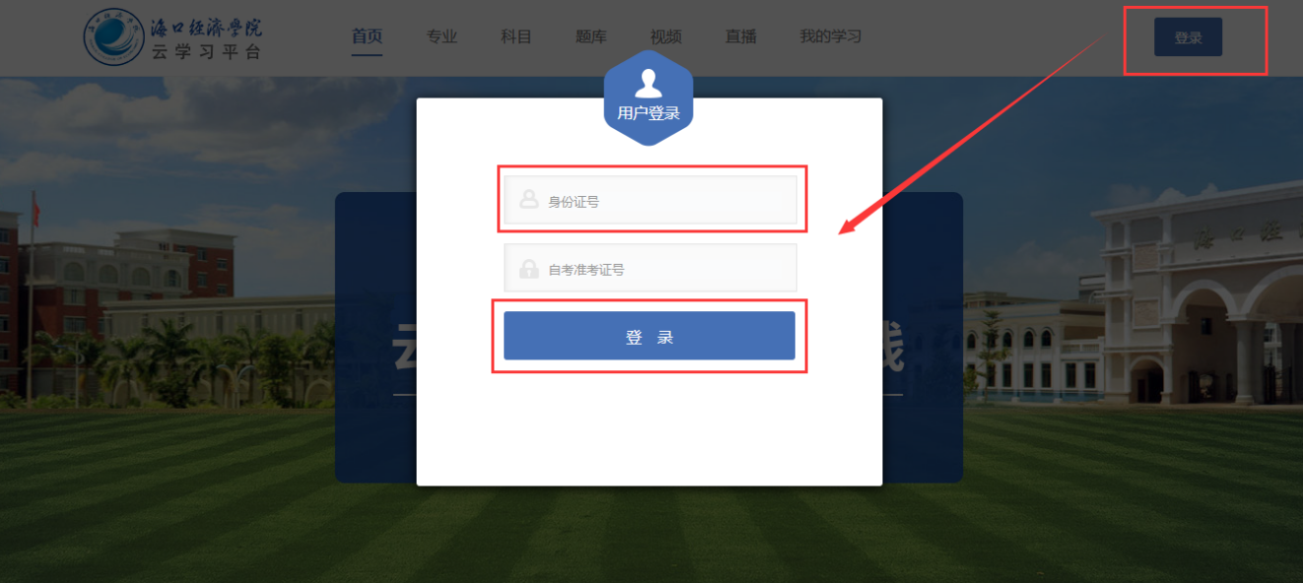
- 进入学习系统
登录完成以后，点击头部导航“我的学习”进入在线学习系统。
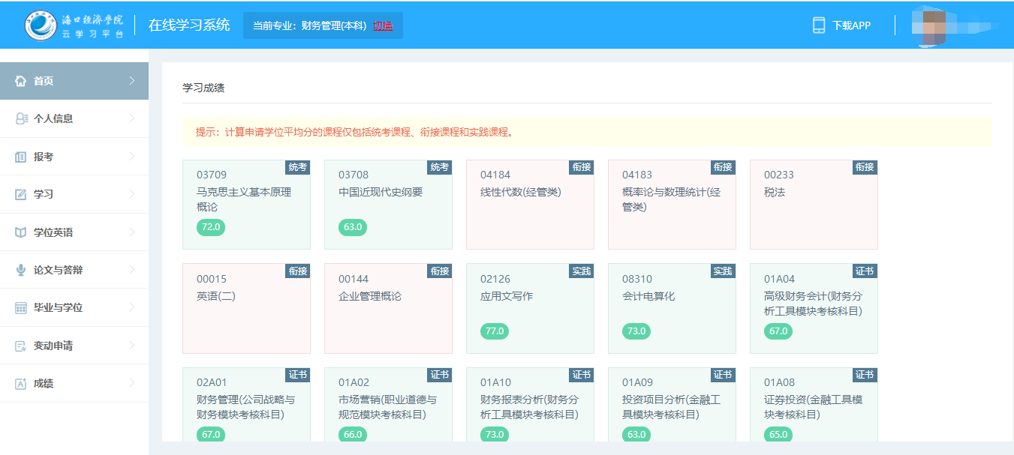
3、科目订购
3.1进入学习中心
进入在线学习系统后，选择“学习-在线学习”进入学习中心。
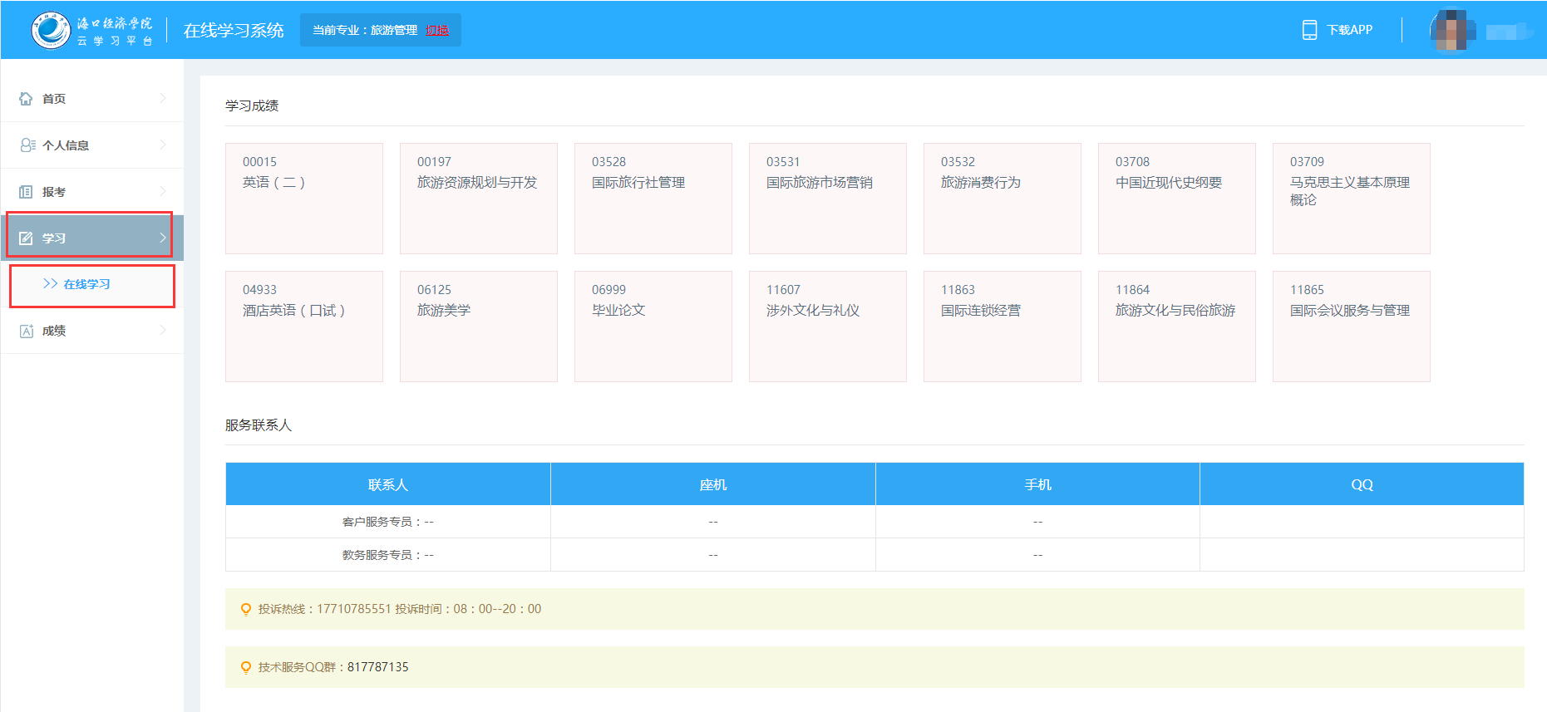

3.2选择科目
进入学习中心后，选择“未订购科目”列表，选择需要订购的科目进行订购。
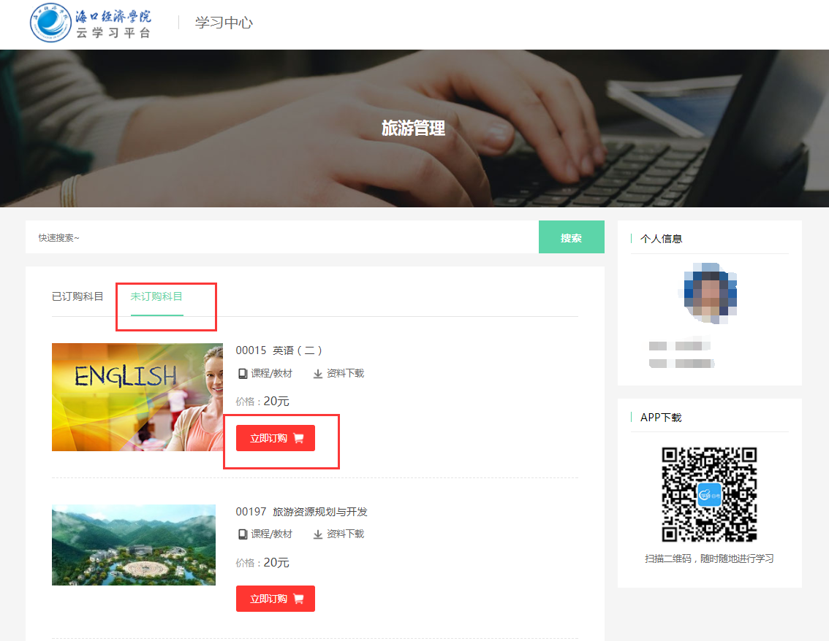
3.3完成支付
点击“立即订购”完成科目支付。
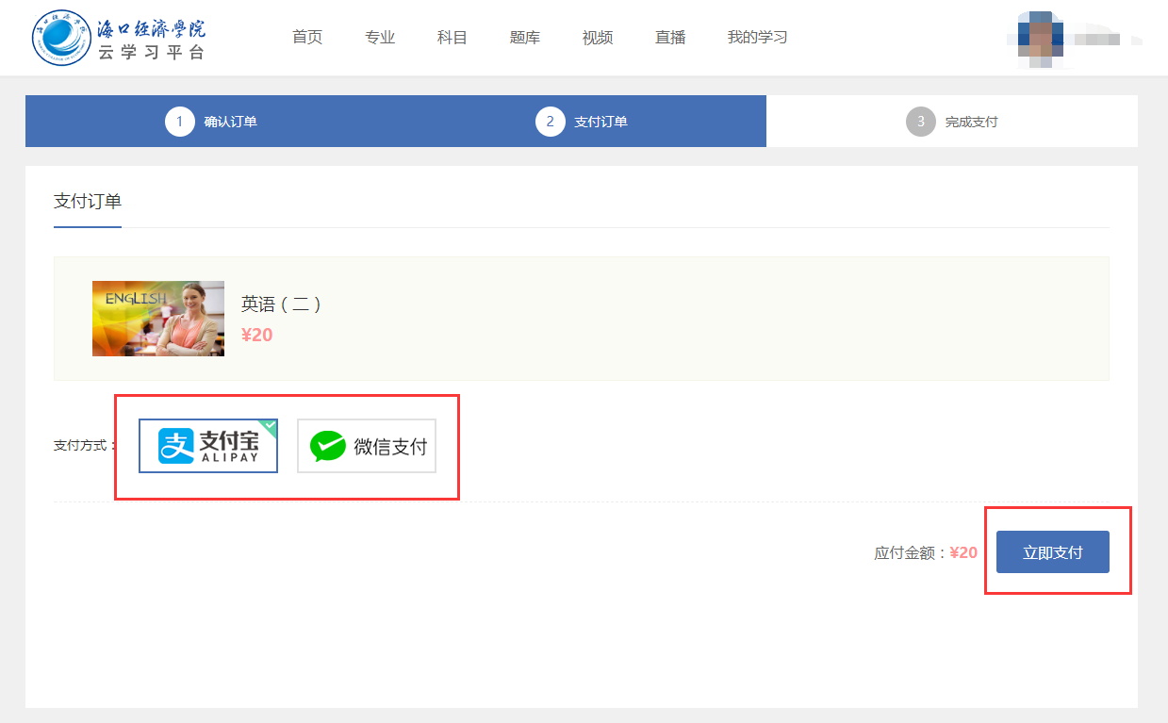
4、观看直播课程
支付完成后，点击“已订购科目”选择需学习科目进入学习。再点击头部导航”直播“切换到直播列表页，根据直播时间进入直播间参加学习。直播提供直播回放，如无未参加直播可观看直播回放。
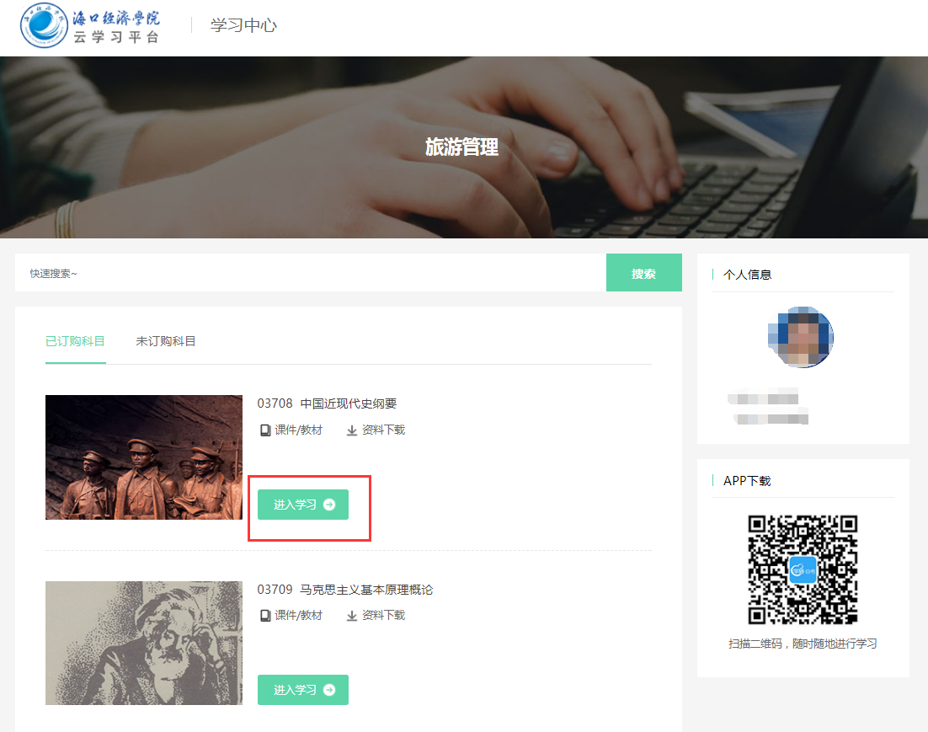
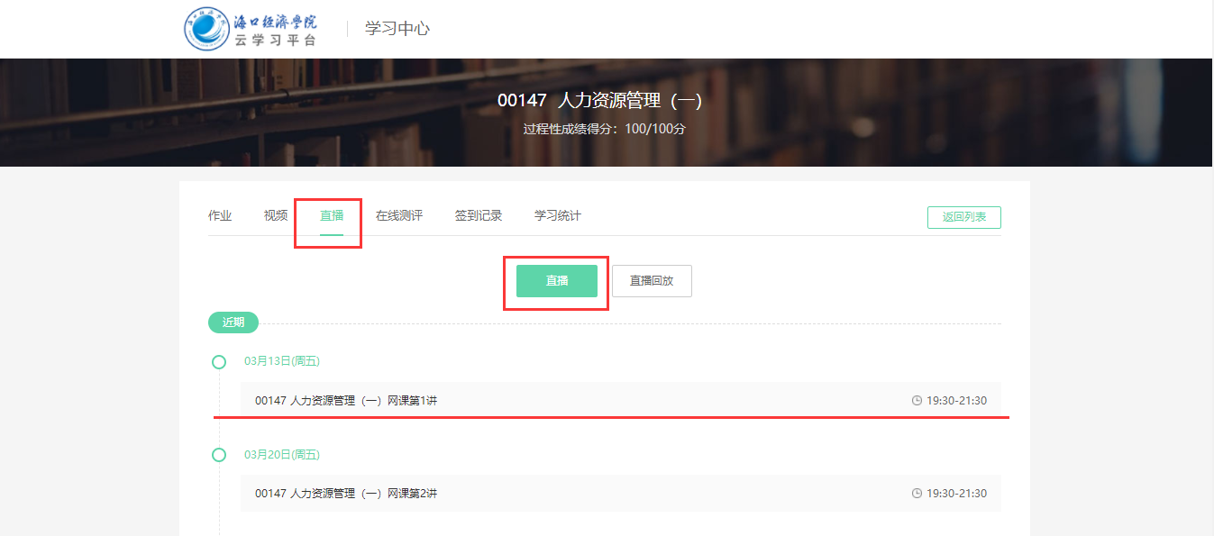
- APP端学习
1、下载登录
微信扫码，下载学到·自考APP 。
下载成功后，输入身份证登录进入学习中心。
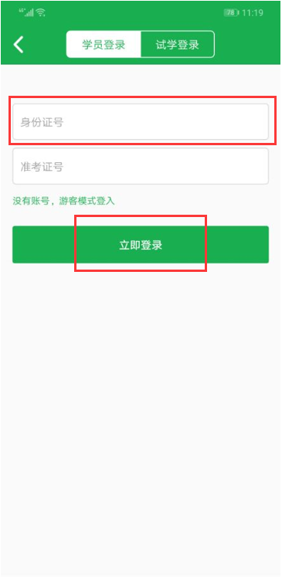
2、科目订购
2.1选择科目
点击底部导航“学习中心”选择“在线学习”模块进入学习中心。切换到“未订购科目”列表，根据需求选择需要订购的科目进行订购。
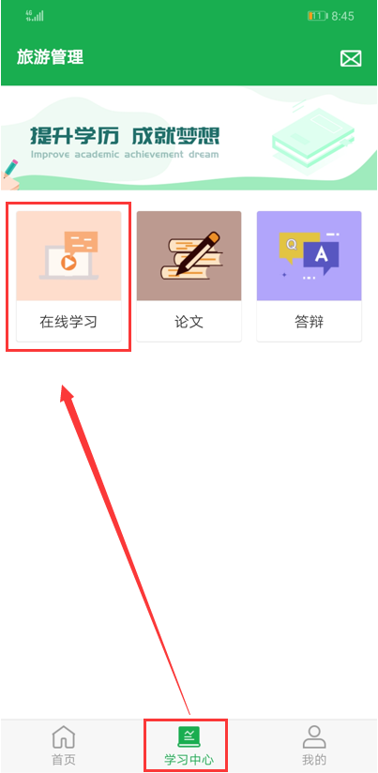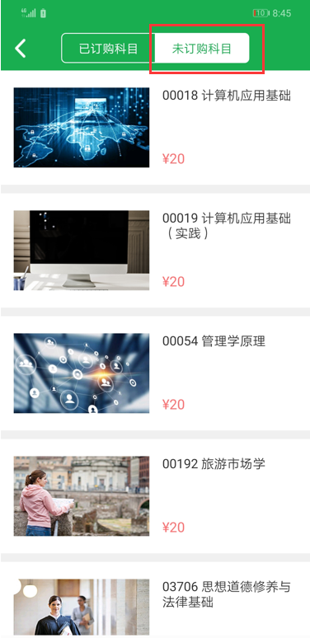
2.2完成支付
科目选择好后，点击“立即订购”根据提示完成支付。
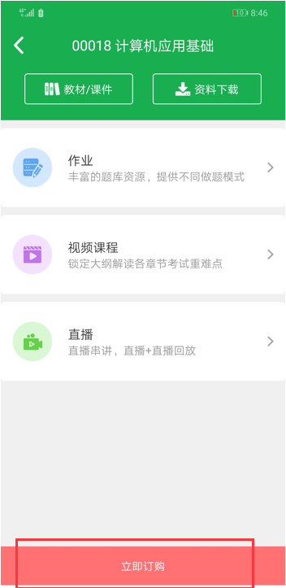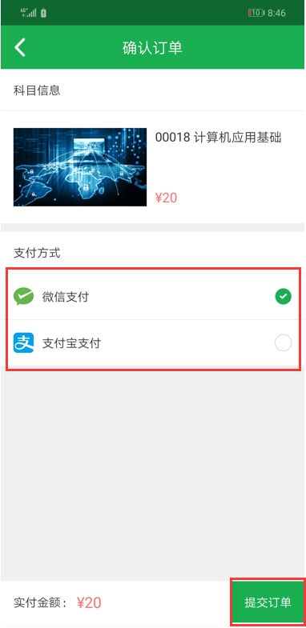

3、观看直播课程
支付完成后，点击“已订购科目”选择需要学习的科目进入学习。再点击“直播”进入直播列表，根据直播时间进入直播间参加学习。直播提供直播回放，如无未参加直播可观看直播回放。
